視覚化ツールであるTableauを使用した分析結果を報告します。

研究分野はフライトの遅延です。

**<背景>**

-　フライトの遅延は航空業界でよくあることであり、これらのイベントには大きなビジネス上の不利益を生じます。

-　この調査では、米国運輸省（DOT）の運輸統計局が公開したデータセットを使用して、2015年に主要航空会社が運航する国内線を調査しました。

------------------------------------------------------------------------

このパートでは、フライトの遅延に関する調査結果について説明します。

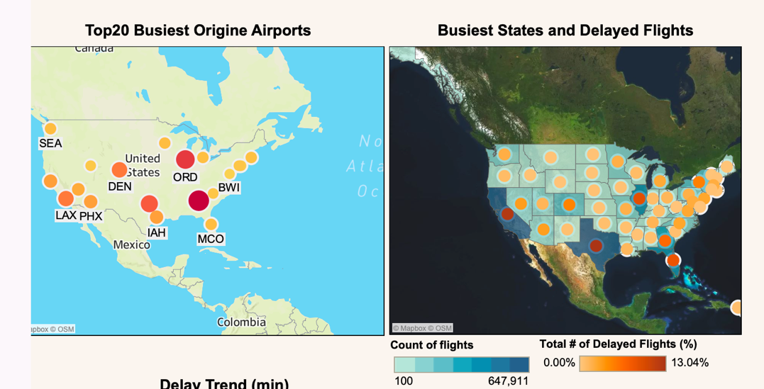

ここには、合計13のインフォグラフィックデータがあります。

最初の地理的地図は、フライト数が最も多い上位20の空港を示しています。 フライト数の多い空港は、濃い赤と円のサイズで表示されます。 この図から、ATLとORDから多くの便が出発していることがわかります。 また、DFW、DEN、LAXの3空港はフライトが多いと判断できます。 このことから、北部、東部、中部、西部で使用されている主要空港を見ることができます。

2番目の地理データは、各州のフライトの総数を青いカラーバーで示しています。 また、黄色から赤の丸印の丸印で、フライトの遅延が最も多い州を確認できます。

テキサスとカリフォルニアで多数の遅延便があり、フロリダ、ジョージア、イリノイがそれに続きます。

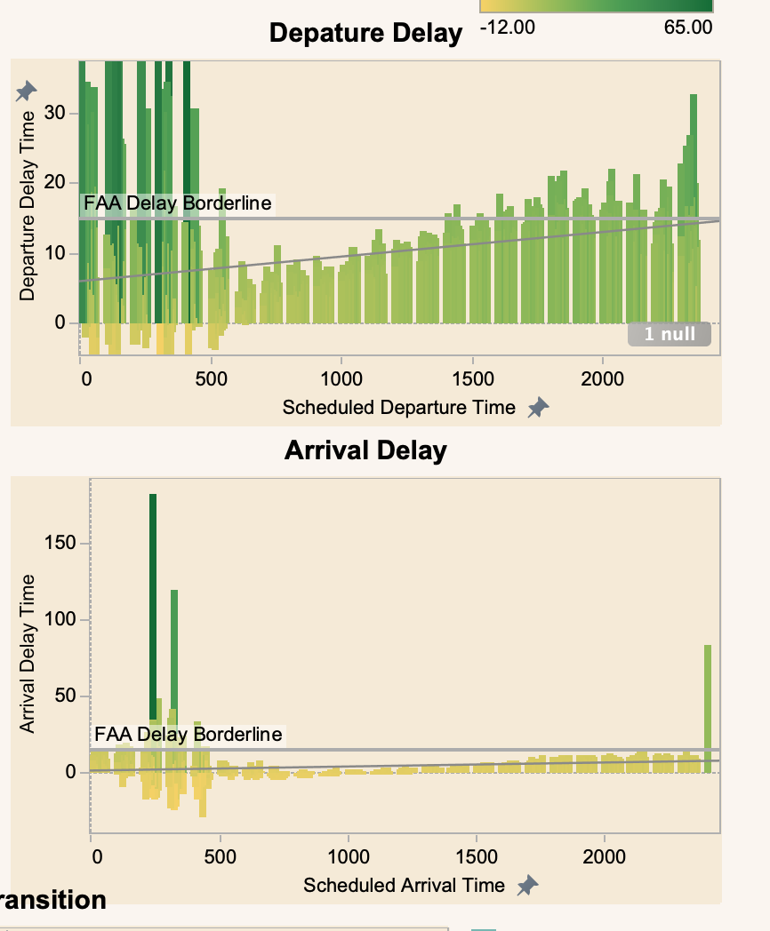

2つの棒グラフは、予定された出発時刻と到着時刻での平均遅延時間を示しています。 連邦航空局（FAA）は、予定時刻より15分遅れると、フライトが遅れると見なします。 したがって、境界線は15分に配置されます。 15分を超える出発遅延は、午後3時以降に増加し、午後5時から午前4時まで増加し続けます。 また、遅いフライトと早朝のフライトでは、30分以上の非常に長い遅延が発生する可能性があることも示しています。

一方、午前5時から午後11時の間は、予定時刻から15分以内に到着しますが、午前12時から午前4時までは、15分以上の遅延が発生する可能性があります。

このことから、出発時の約20分の遅延が到着時間の遅延に影響を与える可能性は低いことが示されています。

ただし、出発時の遅延が長いため、到着時間の遅延を回避することは難しいと推測できる。

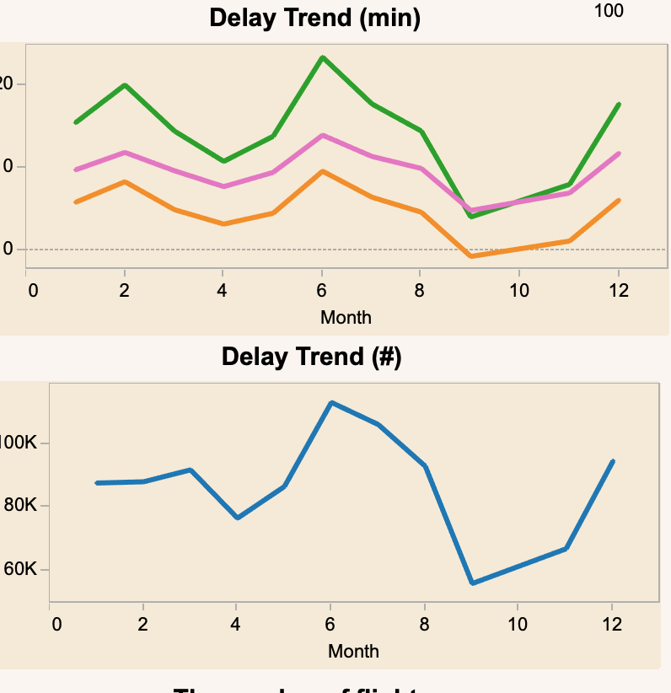

上の折れ線グラフは、1か月あたりの平均遅延時間の傾向を示しています。

2月と6月は遅延時間が長くなる傾向があることがわかります。

下の折れ線グラフは、1か月あたりの遅延便数の傾向を示しています。

6月から8月にかけての遅延便数が多く、12月から3月にかけても同様に遅延する可能性が高い。

------------------------------------------------------------------------

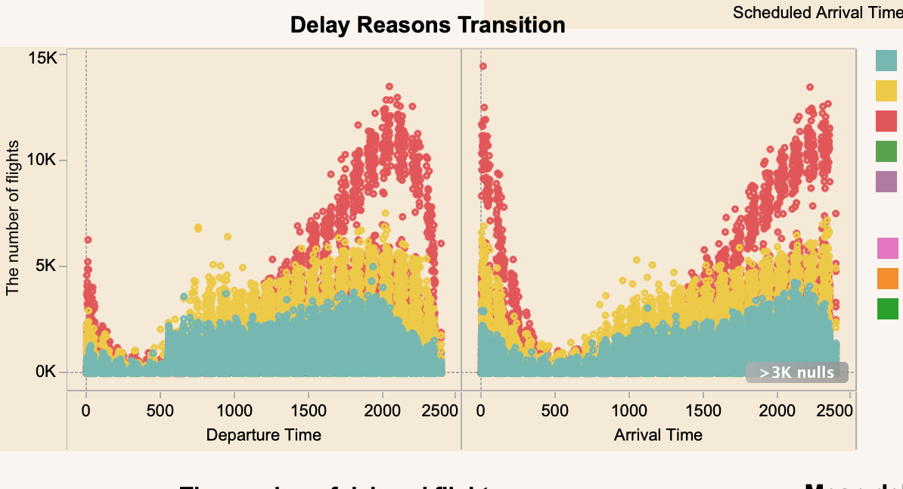

この散布図は、出発時刻と到着時刻の遅延便の数と遅延の理由を示しています。

後期航空機による遅延は長い間顕著ですが、航空会社による遅延は午前5時から午後12時までより顕著であることがわかります。

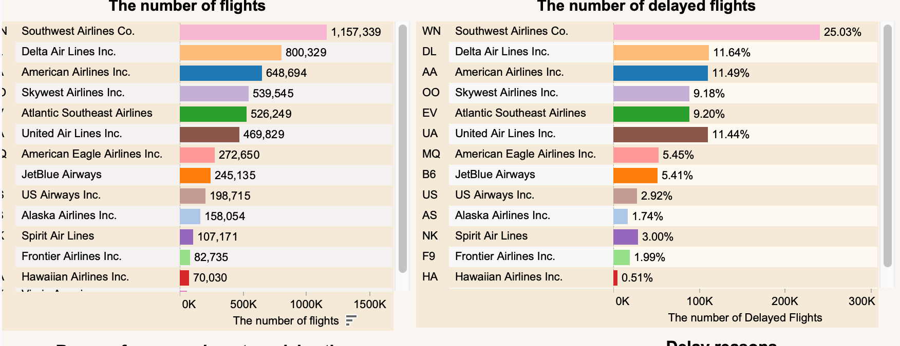

次の2つの棒グラフは、各航空会社のフライトの総数と遅延フライトの割合を示しています。

WNはフライト数が最も多く、それに比例して遅延フライトの割合が最も高くなっています。 一方、UAはDLやAAよりもフライト数が少ないですが、遅延フライトの割合はDLやAAと同じです。

------------------------------------------------------------------------

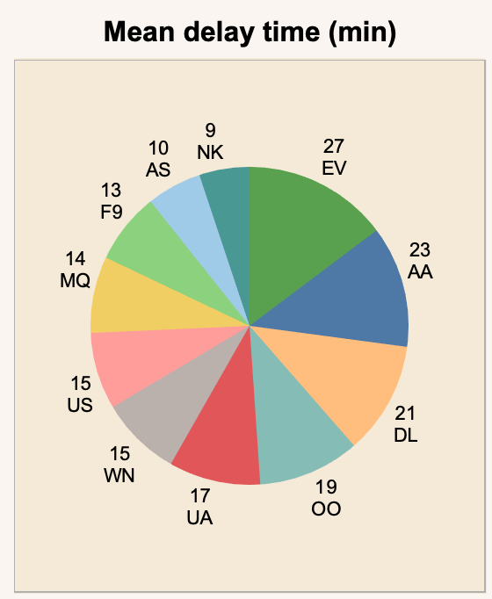

次に、円グラフの説明について説明します。 円グラフは、各航空会社の平均遅延時間を示しています。 興味深いことに、遅延時間に大きな違いはなく、すべての航空会社が約20分で遅延を抑制しようとしていることを意味します。

------------------------------------------------------------------------

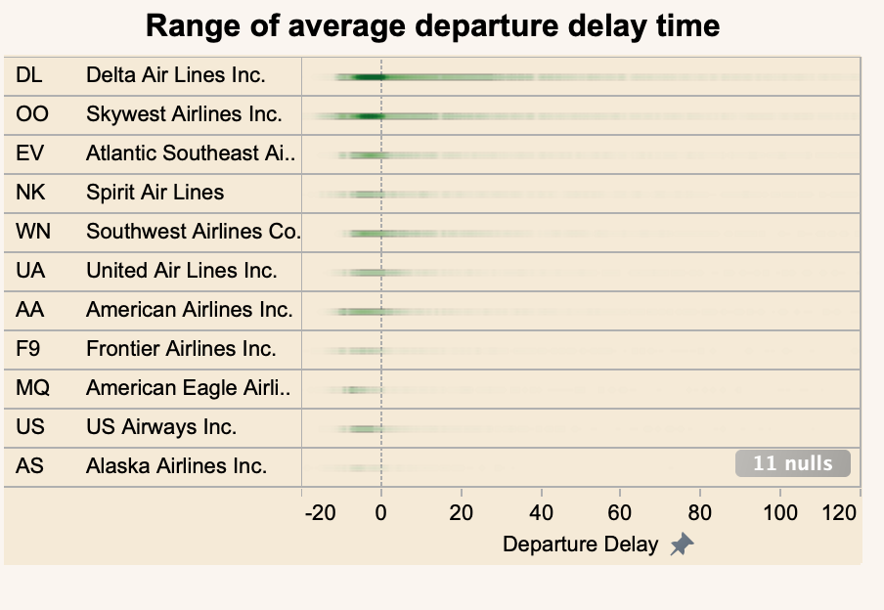

詳細については、各航空会社と平均遅延時間を示すグラフを見てみましょう。

ほとんどの航空会社は出発予定時刻の数分前に出発を認識しており、遅れても20分以内に出発することが目立ちます。 サウスウエスト航空、デルタ航空、ユナイテッド航空、アメリカン航空は20分以上遅れることがよくありますが、1時間以内に出発する可能性があります。

すべての平均遅延は約20分ですが、この低い値は、フライトの大部分が時間どおりまたは予定された時間より前に離陸するという事実の結果であることがわかります。 ただし、場合によっては、数時間に達する可能性のある非常に大きな遅延に直面する可能性があります。

------------------------------------------------------------------------

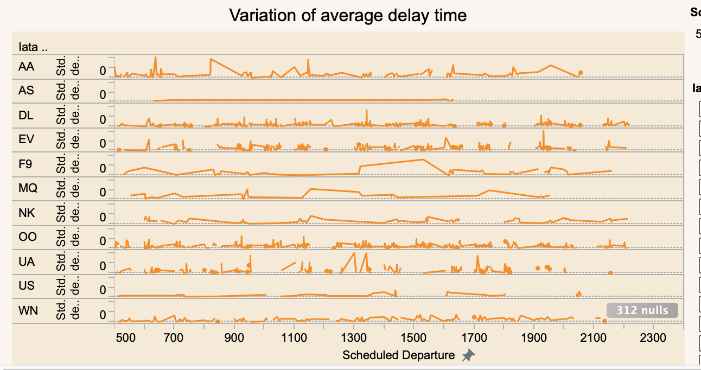

次に、フライト数が最も多い4社の各予定フライト時間の平均遅延時間の変動を見ていきます。

黄色の線は、遅延時間の標準偏差を説明しています。

サウスウエスト航空では、出発予定時刻の遅延時間の変動が比較的小さいことがわかります。

一方、ユナイテッド航空、アメリカン航空、デルタ航空の場合、遅延時間の変動は非常に大きくなります。

------------------------------------------------------------------------

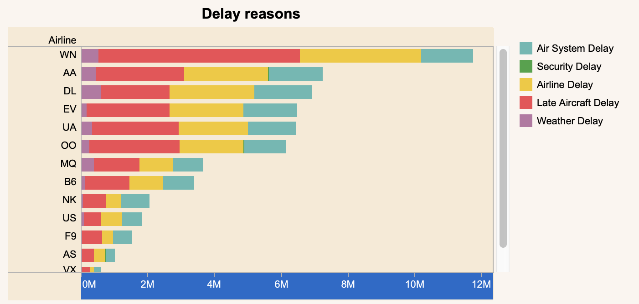

最後に、棒グラフは、5つの遅延理由によって引き起こされた各航空会社の遅延フライトの数を示しています。 航空会社ごとに遅延の理由が異なる傾向があることがわかります。

遅延はセキュリティ上の理由からかなりまれですが、主な遅延の理由は航空機、航空会社、および航空システムの遅延です。

------------------------------------------------------------------------

フライト遅延のいくつかの要因を理解することを目的として、データセットの調査を扱いました。

>　最も混雑する上位5つの空港は、ATL、ORD、DFW、DEN、LAXです。

>　最も忙しい上位5州は、TX、CA、FL、IL、およびGAです。

>　出発の遅延は、午後5時から午前4時の間に増加する傾向があります。

>　午前5時から午後11時までの到着遅延は、15分以内である可能性が高いです。

>　 2月と6月は、フライトの遅延時間が長くなります。

>　フライトの遅延の数は、6月から8月および12月から3月に多くなります。

>　航空機の遅延は長い間顕著ですが、航空会社の遅延は午前5時から午後12時までより顕著です。

>　WN便の4分の1が遅れています。

>　フライト数が少ないUAは、フライト数が多いDLおよびAAと同じ割合の遅延フライトがあります。

>　すべての平均遅延は約20分ですが、数時間に達する可能性のある非常に大きな遅延に直面することがあります。

>　ユナイテッド、アメリカン、デルタ航空と比較して、WNは遅延時間の変動が少ないです。

>　セキュリティ上の理由による遅延はかなりまれですが、主な遅延の理由は、航空機、航空会社、および航空システムの遅延です。